Песочная терапия в логопедической практике.
«Самая лучшая игрушка
для детей – кучка песка»
К.Д. Ушинский
Кто из нас, будучи ребёнком, не любил играть в песочнице? Вспомните, сколько радости и удовольствия приносили эти игры. И одновременно – пользы.
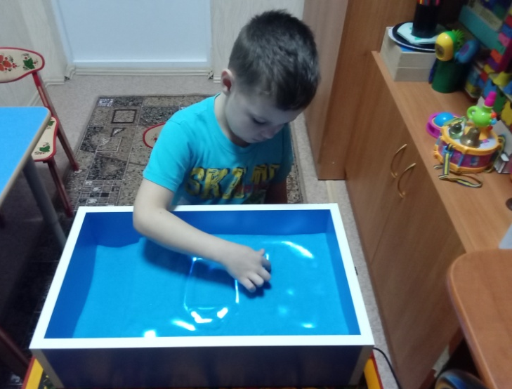
Пожалуй, у каждого из нас есть свои положительные воспоминания из детства, связанные с играми в песке – морском, речном или тем, что засыпают в песочницы у дома. Однако песок не так прост. Элементарные, казалось бы, игры могут быть очень полезны для психического здоровья и развития детей. Особенно, если эти игры – песочная терапия.
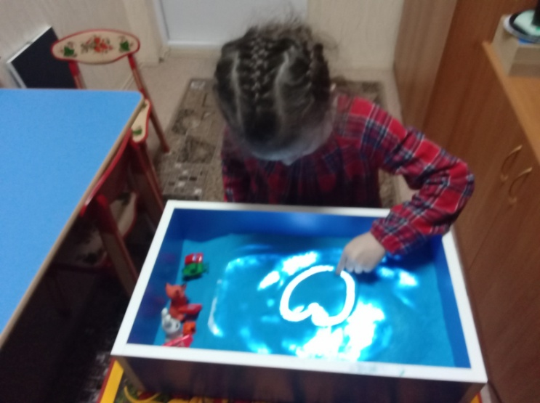
Обучающие игры направлены на развитие тактильно-кинестетической чувствительности и мелкой моторики рук, обеспечивают процесс обучения чтению, письму, счету, грамоте. Проективные игры открывают потенциальные возможности ребенка, развивают его творчество и фантазию.

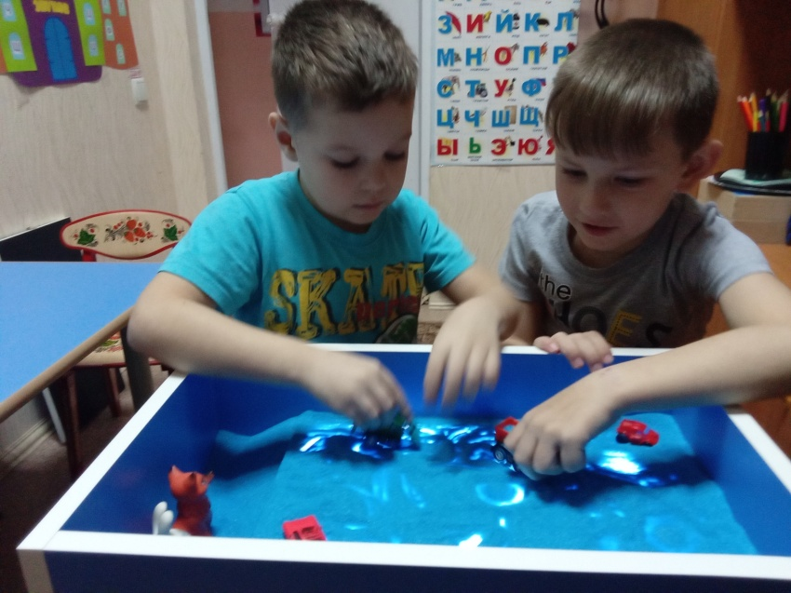

Использование игр с песком весьма эффективно. Они положительно влияют на развитие ребенка:
- снимают мышечную напряжённость,
- совершенствуют зрительно-пространственную ориентировку.
- способствуют расширению словарного запаса,
- помогают освоить навыки звуко-слогового анализа и синтеза,
- позволяют развивать фонематический слух и восприятие.
- способствуют развитию связной речи, лексико-грамматических представлений.
- помогают в изучении букв, освоении навыков чтения и письма, повышают мотивацию в работе над звукопроизношением и развитием речи в целом,
- развивают тактильно-кинетическую чувствительность и мелкую моторику рук.

Материал подготовила учитель - логопед МА ДОУ АР детский сад
«Сибирячок» корпус №2 Торопова С.М.

